Рост бюджета или "катастрофа" в отрасли: чем грозит армянам введение НДС на медусл?
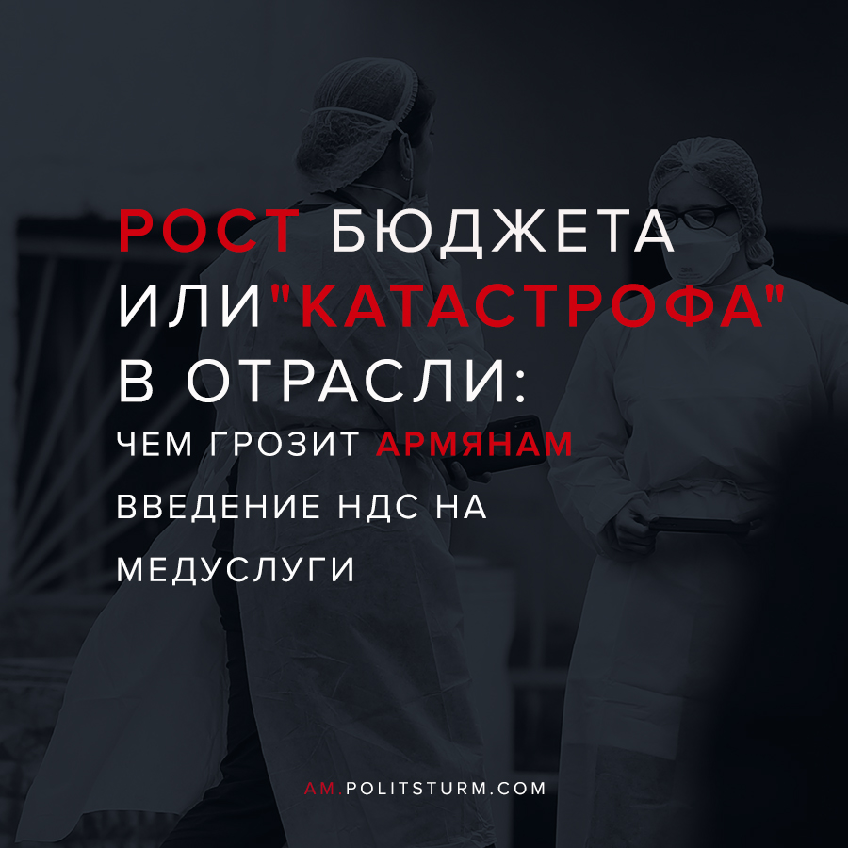

Оригинальная статья
2021-02-23
3 мин. на чтение
Facebook
ВКонтакте
В министерстве финансов обсуждается вопрос возможного исключения образования и здравоохранения из списка отраслей, освобожденных от НДС. Корреспондент Sputnik Армения попыталась выяснить, как повлияет такая реформа непосредственно на систему медобслуживания.
Отмена действующей льготы по части НДС в сфере здравоохранения будет иметь катастрофические последствия. Такое мнение выразил в беседе с корреспондентом Sputnik Армения директор медицинского центра «Астхик» в Ереване Асатур Асатрян.
В экспертных кругах Армении и социальных сетях продолжаются активные обсуждения предстоящих реформ в двух важнейших сферах в жизни общества. Еще 30 декабря 2020 года премьер-министр Армении Никол Пашинян озвучил решение об утверждении мер, нацеленных на «устранение пробелов в налоговой политике». В частности, он предложил отменить действующие льготы по части НДС в здравоохранении и образовании с целью увеличения поступлений в бюджет.
Другими словами, если выплаты граждан за медицинские услуги и образование до сих пор не облагались НДС, чтобы сдержать рост цен в этих отраслях, то после реализации этого решения будет зафиксировано подорожание на 20%. Пашинян обосновывает грядущий рост цен тем, что будет увеличен объем бесплатных услуг – за счет дополнительных средств, полученных от увеличения налоговых поступлений.

Вынужденная экономия
По словам Асатряна, такое преобразование чревато целым рядом негативных последствий. В первую очередь, могут увеличиться коррупционные риски. С другой стороны, реформа может ударить по качеству предоставляемых услуг.
К примеру, администрация больницы может сохранить зарплату медсестрам и санитарам, но сократить число персонала.

«Для того, чтобы сохранить свою прибыль, больницы будут вынуждены идти на различные меры с целью экономии средств. Так, может сократиться число медперсонала, или же придется экономить, к примеру, на отоплении»,
— говорит он.
Что касается расширения услуг в рамках госзаказа, то, мнению Асатряна, это, конечно же, хорошее предложение, но только при соответствующем финансировании.
Дело в том, что цены на медицинские услуги, определяемые государством, на порядок ниже тех, которые ставит частная клиника. При этом в медцентре «Астхик» услуги в рамках госзаказа составляют около 40%.
Директор медучреждения считает, что увеличение объема бесплатных услуг может сильно отразиться на платном секторе, в частности, стоимость на платные услуги может вырасти на 30-40%. Это, в свою очередь, может привести к тому, что пациенты будут «затягивать» с визитами к врачу и обращаться лишь на поздних стадиях болезни.

Невыгодное поле для инвестиций
С другой стороны, сегодняшние показатели в сфере здравоохранения уже сами по себе не очень благоприятны с точки зрения инвестиций, а после введения НДС они и вовсе могут резко сократиться. Таким образом, под ударом окажутся как непосредственно пациенты (если снизится качество медуслуг), так и система в целом.

«Больницам будет сложнее приобретать новое оборудование и развиваться в целом. Система будет попросту задавлена. Для бюджета же это реформа может иметь лишь временный эффект»,
— говорит Асатрян.
Вместо этого специалист предложил снять налог с прибыли, которым облагаются частные медучреждения.

«Государство могло бы заключить сделку с передовыми частными больницами – план развития сроком на пять лет. Представьте, что за счет снятия налога с прибыли медцентр экономит, скажем, один миллион долларов. Со своей же стороны он выделяет еще один миллион и использует эту сумму для развития учреждения»,
— добавляет он.
При этом, Асатрян отмечает, что такого рода решения могли бы привести к динамичному развитию медицинской сферы в Армении.

Обратный эффект
В свою очередь в беседе с корреспондентом Sputnik Армения эксперт по вопросам финансирования сферы здравоохранения Самвел Харазян выразил мнение, что повышение цен на услуги не означает увеличения общего бюджета, так как любое подорожание приводит к сокращению спроса.
Он убежден, что запланированное правительством подорожание не приведет к обещанному результату. От этого не выиграет ни государство, ни медучреждения, ни тем более граждане, которым придется отложить лечение из-за нехватки средств.
Эксперт при этом не исключил, что медучреждения с целью удержать спрос пациентов прибегнут к политике сохранения низких цен за счет ухудшения качества предоставляемых услуг.
В Армении уже есть как минимум один плохой пример применения НДС в сфере здравоохранения. В 2001 году, когда было решено снять льготу по неуплате НДС на рынке лекарств, правительство также оправдывалось тем, что направит дополнительные средства в систему здравоохранения.
Однако по экспертным оценкам, вскоре после введения НДС на лекарства, 2/3 лекарственного рынка ушли в теневой сектор. Другими словами, из-за теневого оборота бюджет потерял гораздо больше, чем должен был получить в результате повышения налогов. Вместо этого в очередной раз пострадал рядовой гражданин, для которого цены на лекарства выросли за день на 20%.
В Армении затраты на сферу здравоохранения составляют 5.8% от государственного бюджета и 1.5% от ВВП страны. По словам представителя ВОЗ в Армении Егора Зайцева, в Армении есть серьезная проблема, связанная с тем, что 80% медицинских услуг оплачиваются непосредственно гражданами из «собственного кармана». Он подчеркнул, что наряду с высокими расходами граждан на медицинские услуги, расходы государства в этой сфере остаются крайне низкими. По этому показателю Армения находится на одном из самых последних мест в европейском регионе ВОЗ, да и в мире.
Реставрация капитализма и неолиберальные реформы привели к демонтажу советской системы социального государства. Борьба с коммерциализацией образования и здравоохранения — вопрос классовой борьбы. В предстоящий период будут наблюдаться события гораздо более масштабные, ставящие классовую борьбу на первое место в политической повестке дня, бросающие вызов власти правительства и крупному бизнесу, которые наживаются на страданиях и болезнях рабочего класса. Только свергнув буржуазное государство и заменив его рабочим государством, которое могло бы национализировать господствующие высоты экономики под контролем рабочих, мы сможем обеспечить бесплатное и научно обоснованное здравоохранение для всего общества.
Источник

Оригинальная статья

